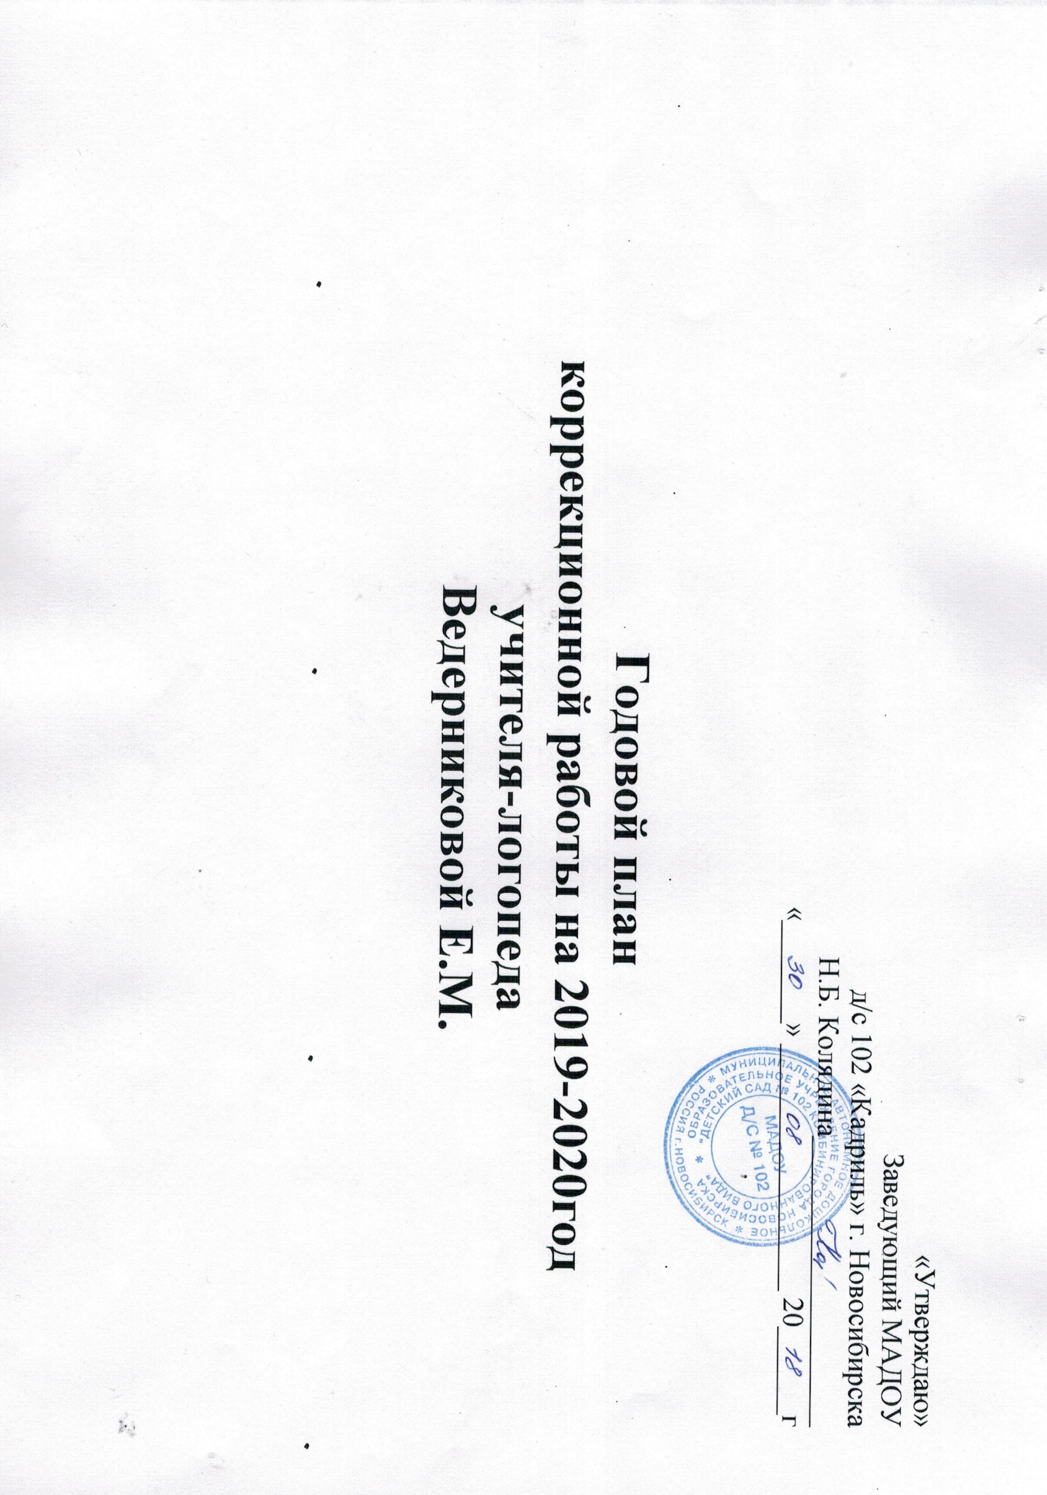

Мероприятие | Содержание | Группа | Исполнитель | Сроки
Обследование | Обследование детей старших и подготовительных групп с целью определения уровня речевого развития и выявление детей с речевыми нарушениями | Старшая, подготовительная | Логопед | Сентябрь
 | Фиксация состояния речевой деятельности в журнале. | Старшая, подготовительная | Логопед | Сентябрь  Январь  Апрель
 | Направление родителей с детьми на консультацию к узким специалистам поликлиники для уточнения клинических диагнозов | Старшая, подготовительная | Логопед  Воспитатели | Сентябрь-октябрь
ПМПК в ДОУ | 1.Предоставление результатов обследования на ТПМПК | Старшая, подготовительная | Логопед | По плану ТПМПк
 | 2. Подготовка документации на ТПМПК | Старшая, подготовительная | Зав.МАДОУ  Логопед | Сентябрь
 | 3.Обследование ТПМПК | Старшая, подготовительная | ТПМПК | Сентябрь
 | 4.Составление коррекционных программ с учетом рекомендаций ТПМПК г. Новосибирска | Старшая, подготовительная | Логопед  Психолог  Муз.руководитель | Сентябрь-октябрь
 | 5 Комплектование групп коррекционной направленности | Старшая, подготовительная | ПМПК  Логопед | Сентябрь
Мониторинг | 1.Отслеживание динамики речевой деятельности детей в группах комбинированной направленности | Старшая, подготовительная | Логопед  Психолог  Воспитатель  Муз.руководитель  Инструктор по физкультуре | Январь,  апрель
 | 2.Фиксация результатов дифференцированной диагностики уровня речи детей | Старшая, подготовительная | Логопед | Январь  Апрель-май
 | 3.Углубленное изучение особенностей обучения детей с речевой патологией с целью определения причин речевых нарушений, планирование коррекционной работы с учетом индивидуальных особенностей детей. | Старшая, подготовительная | Логопед  Психолог | В течение года
 | 4.Разработка перспективных планов коррекционно-развивающей работы с каждой возрастной группой. | Старшая, подготовительная | Логопед | Сентябрь
 | 5. Разработка индивидуальных планов коррекционно-развивающей работы на каждого ребенка с учетом его индивидуальных особенностей. | Старшая, подготовительная | Логопед | Сентябрь
 | 6. Заполнение речевых карт | Старшая, подготовительная | Логопед | Сентябрь
 | 7. Учет индивидуальных нарушений, у детей групп комбинированной направленности, при реализация коррекционно – развивающего обучения на каждом из этапов. | Старшая, подготовительная | Логопед | В течение года
 | 8.Внесение изменений в планы коррекционно – развивающего обучения по результатам промежуточного обследования. | Старшая, подготовительная | Логопед | Январь

Консультативно – методическая работа с педагогическими кадрами.

Мероприятие | Содержание | Группа | Исполнитель | Сроки
Взаимодействие с медицинскими работниками. | 1. Изучение медицинских карт, анамнестических данных вновь прибывших детей | Старшая, подготовительная | Логопед  Мед.работники | Сентябрь-октябрь
 | 2.Направление родителей с детьми на консультацию к узким специалистам поликлиники для уточнения клинических диагнозов | Старшая, подготовительная | Логопед | Сентябрь-октябрь
 | 3.Фиксация результатов медицинских карт, анамнестических данных в речевых картах. | Старшая, подготовительная | Логопед | Сентябрь-октябрь
Взаимодействие логопеда с воспитателями комбинированных групп. | 1.Наблюдение за ребенком в течение всего пребывания ребенка в группе. | Старшая, подготовительная | Воспитатели | В течение года
 | 2.Обследование речи и состояния психических процессов у детей. | Старшая, подготовительная | Логопед  Воспитатели  Психолог | Сентябрь
 | 4 Совместный анализ результатов обследования. составление индивидуальных планов коррекционной работы. | Старшая, подготовительная | Логопед  Воспитатели  Психолог | В течение года
 | 5 Индивидуальные консультации для воспитателей по запросу. | Все группы | Логопед | В течение года
 | 6. Круглый стол «Логопедической гостиной» для воспитателей | Комбинированные группы | Логопед | Еженедельно
 | 7. Коллективные консультации «Логопедической гостиной» для воспитателей ДОУ на темы :  - Вводная консультация для вновь прибывших воспитателей коррекционно-развивающих групп  - Сенсо-моторное развитие у детей с тяжелыми нарушениями речи.  -«Кто они – дети с ТНР» | Комбинированные группы  ИЗО специалист  Музыкальный руководитель  Инструктор по физической культуре  Воспитатели  Комбинированные группы  Комбинированные группы | Старший воспитатель  Логопеды  Психолог | Октябрь  Ноябрь  январь
 | 7. Разработка рекомендаций по использованию элементов коррекционной работы с детьми. | Все возрастные группы | Логопед | В течение года
 | 8. Заполнение журнала взаимодействия. | Старшая, подготовительная | Логопед  Психолог | Еженедельно
 | 9. Заполнение «Речевого профиля» на каждую группу для контроля за речью ребенка | Старшая, подготовительная | Логопед  Воспитатель | Сентябрь  Январь  Май
 | 11. Тематический контроль по:  - проведению коррекционного часа в группе  - оснащения логопедического уголка в группах комбинированной направленности | Старшая, подготовительная | Логопеды | Ежемесячно  Ежемесячно
Семинар-практикум | Мастер-классы :  - « Артикуляционная, дыхательная, звуковая гимнастика»  - «Развитие межполушарного взаимодействия у детей с ТНР» | Все группы | Логопеды  Воспитатели | февраль  Ноябрь
Взаимодействие логопеда со специалистами ДОУ | Совместное планирование коррекционной работы для групп комбинированной направленности с ведением тетради взаимодействия | Комбинированные группы | ИЗО специалист  Музыкальный руководитель  Инструктор по физической культуре | 1 раз в три месяца
Работа с родителями по профилактике речевых нарушений у детей. | 1.Анкетирование родителей в группах коррекционной направленности.  2. Выступление на родительских собраниях в группах коррекционной направленности темы :  - «План коррекционной работы на год». Результаты обследования на начало года.  - Подведение итогов работы комбинированной группы за год.  3. Работа с родителями через сайт детского сада  - «Развитие межполушарного взаимодействия» (статья на сайт)  - «Средства развития мелкой моторики рук у детей с нарушениями речи» (статья на сайт).  4. Оформление папок-передвижек, информационных стендов для родителей  5. Проведение, мастер-классов для родителей вновь прибывших детей.  «Артикуляционная гимнастика», «Дыхательная гимнастика»,  «Межполушарное развитие ребенка»,  6. Индивидуальное консультирование родителей.  9. Проектная деятельность  - «Моя семья»,  «Мы с мамой поварята»  - «Моя любимая мама»  «Домашние животные»  - «Родина»  «Еда без вреда»  «Животные жарких стран»  - «Как я провел лето»  «Морские обитатели»  10. Проведение открытых фронтальных и подгрупповых занятий для родителей | Старшая, подготовительная  Старшие группы  Старшие группы  Подготовительные группы  Подготовительные группы  Комбинированные старшие группы,  подготовительные группы | Ведерникова  Слепцова  Слепцова О.Б  Соркина Е.В.  Ведерникова Е.М.  Ускова М.Ю.  Логопед | Сентябрь  Сентябрь  Май  В течение года  Каждый месяц  В течение года  В течение года  Октябрь  Март  Октябрь  Апрель  Ноябрь  Февраль  Апрель  Сентябрь  Апрель  Февраль
Методическая работа. Повышение профессиональной компетентности | 1 Посещение курсов, лекций, методических объединений.  2 Работа с методической и научной литературой |  | Логопед | В течение года
Проектная деятельность | «Развитие межполушарного взаимодействия у детей с нарушениями речи, как условие успешной коррекционной работы логопеда» | Подготовительные группы | Ускова М.Ю. | Сентябрь-апрель
Конкурсы | Конкурс чтецов «Золотая осень»  Конкурс чтецов «Стихи о зиме» | Подготовительные группы  Старшие группы | Ускова М.Ю.  Ведерникова Е.М.  Слепцова О.Б. | Октябрь  Февраль
Работа по улучшению оснащённости логопедического кабинета | 1 Изготовление и приобретение методических пособий и изготовление своими руками  2 Приобретение методической литературы и дидактического материала.  3. Систематизация и структурирование методических пособий и дидактического материала. |  | Логопед | В течение года
Самообразование | Работа над темой самообразования: «Использование нетрадиционных методов и приемов в системе коррекционной работы с детьми с ТНР. Интеграция игр В. В. Воскобовича в коррекционную работу с детьми с ТНР»  «Нейропсихологический подход в организации коррекционной работы учителя- логопеда» |  | Слепцова О.Б  Ведерникова Е.М.  Ускова М.Ю.  Слепцова О.Б  Ведерникова Е.М. | В течение года

